1. f1(n)＝d(n－1)，f2(n)＝u(n－2)，(0≤n<10) y(3)应该为1 但是画出的图形是0？

stem(y,’filled’) 默认对应的自变量从1开始到length(y),而实际上conv函数得到的卷积序列是从n=0开始的.所以使用stem(y,’filled’)语句得到的图像如下

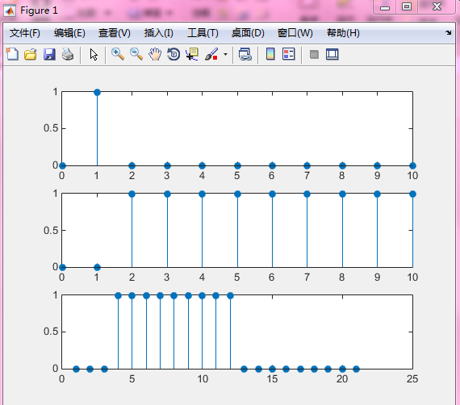

而实际上非零值应该从n=3时开始,修改程:n=0:20,stem(n,y,’fiiled’),得到如下结果

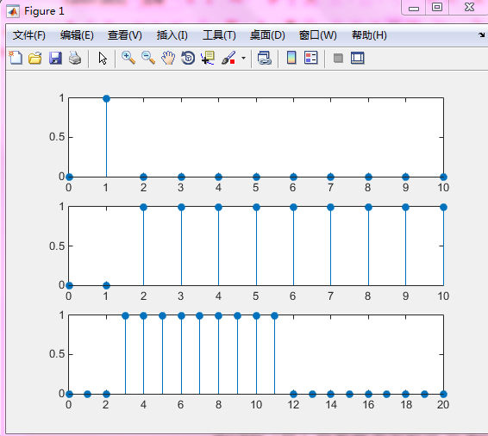

1. conv函数使用出错是因为其中的函数由逻辑语句生成的，得到的数据类型是logic而不是double

double（f1）将数据类型转化为double类型

1. h(n)＝Rτ(n)是指一个矩形脉冲序列，相当于{h(n)=double(n>=-τ/2 && n<=τ/2)};
2. x(n)＝n sin(n)

x(－n)：y2(n)=fliplr(x)



以上方式适用于自变量区间关于0对称时求x（-n），

本题中可以直接令y1=-n\*sin(-n)=n\*sin(n)，所以正解应该是y1与x(n)图像相同

1. convnew函数 这里ppt中有说明，希望同学可以先消化ppt的内容再去做实验，提高效率
2. 离散序列画图使用stem函数，plot函数用于连续函数的图形描述
3. 画图时，注意添加坐标轴的标签和图像的名称

附加：

实验四课件第6页内容说明



这里的W是一个一行500列的数组，n是一个一行8列的数组，n’是一个8行一列的数组，注意这里是“\*”不是“.\*”，所以按照矩阵相乘的方式计算，

n’\* w 得到一个8行500列的数组

又有xn是一个一行8列的数组，所以X最终为一行500列的数组。